25 марта 2026 года в спортивно-оздоровительном комплексе «Каширский» состоялся муниципальный этап областного конкурса-слета отрядов «Пост №1»
25 марта 2026 года в спортивно-оздоровительном комплексе «Каширский» состоялся муниципальный этап областного конкурса-слета отрядов «Пост №1». В нем приняли участие 16 отрядов из 14 образовательных организаций Каширского района. На мероприятии с напутственными словами выступили глава администрации Каширского муниципального района Пономарев Иван Петрович, глава Каширского муниципального района Воронов Анатолий Павлович и социальный координатор Государственного фонда поддержки участников специальной военной операции «Защитники Отечества» по Воронежской области Хахулина Юлия Вячеславовна. Для оценки этапов конкурса были приглашены: Литягин Сергей Александрович – ветеран СВО, Арсентьев Александр Викторович – заместитель начальника штаба зенитного ракетного полка и Стадников Дмитрий Сергеевич – заместитель начальника отдела руководителя группы по работе с личным составом, майор полиции.
В ходе конкурса-слёта были оценены такие важные аспекты, как общий внешний вид, прохождение торжественным маршем, исполнение песни во время прохождения, подготовка знаменной группы, слаженность команды, организация Вахты Памяти у Вечного огня Братских могил.
Победителем в старшей возрастной категории стал юнармейский отряд «Возрождение» Каширской школы, в младшей – «Каширский казачий кадетский класс» Центра детского творчества. Призерами стали: юнармейский отряд «Шторм» Колодезянской школы имени Герасимова Евгения Алексеевича в двух возрастных категориях, юнармейский отряд «Молодая гвардия» Левороссошанской школы имени Палагина Владимира Васильевича, «Юнармейский отряд им. командира отделения младшего сержанта Андрея Викторовича Лялина МКОУ «Солонецкая ООШ», юнармейский отряд «Патриоты» МКОУ «Казьмадемьяновская ООШ».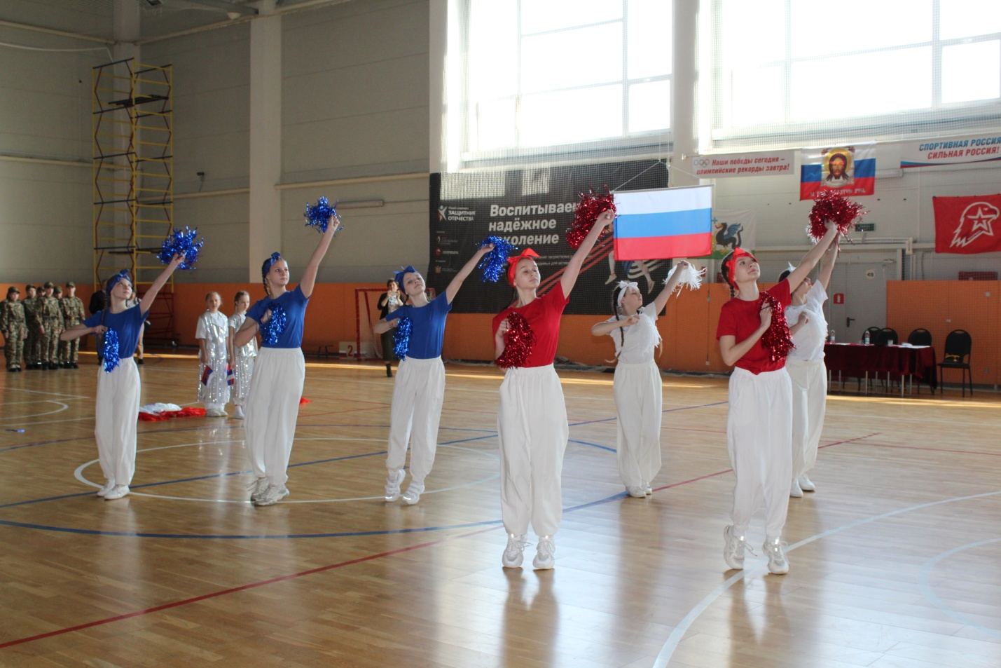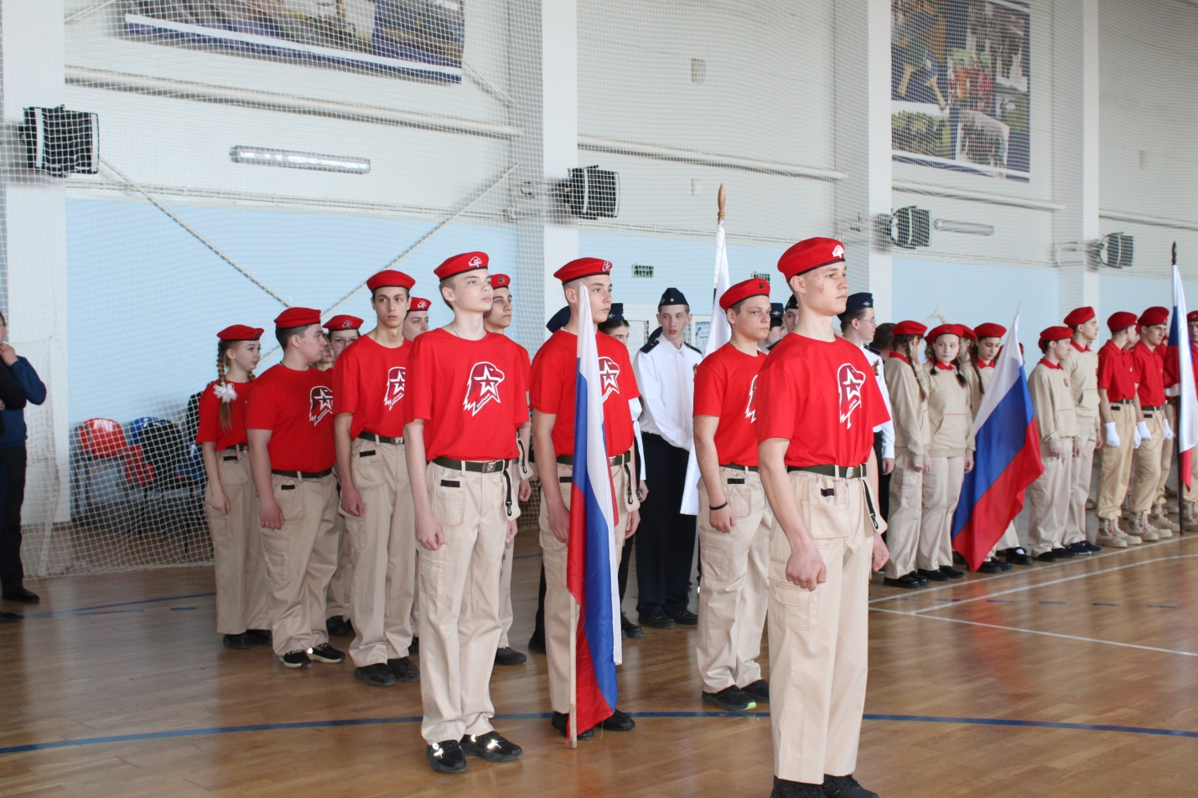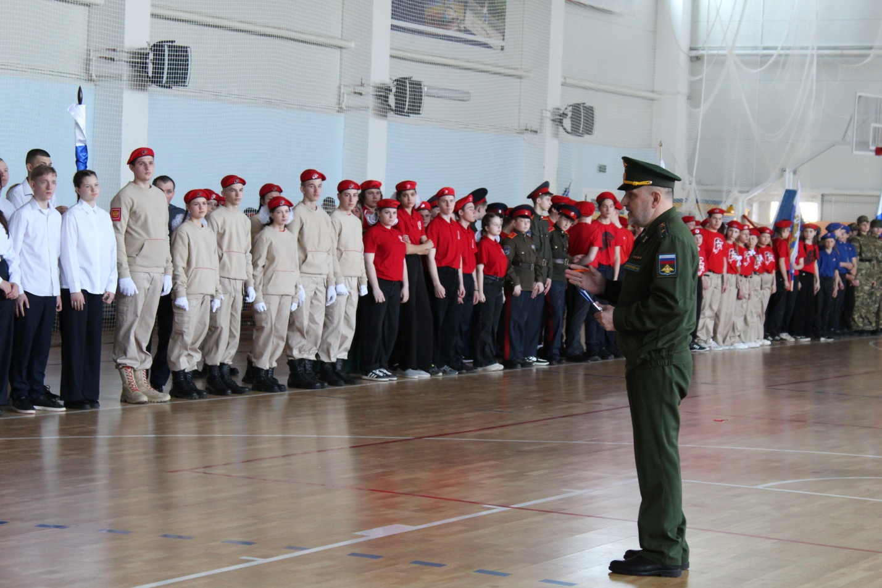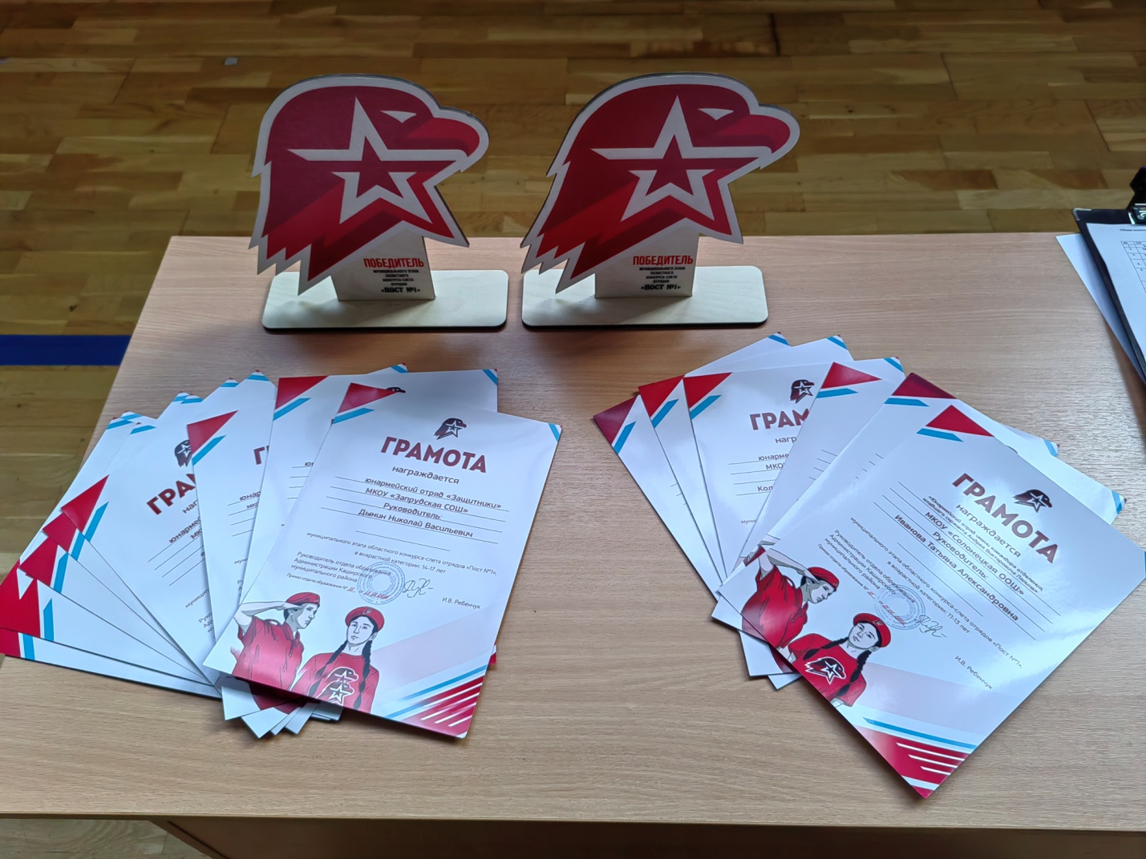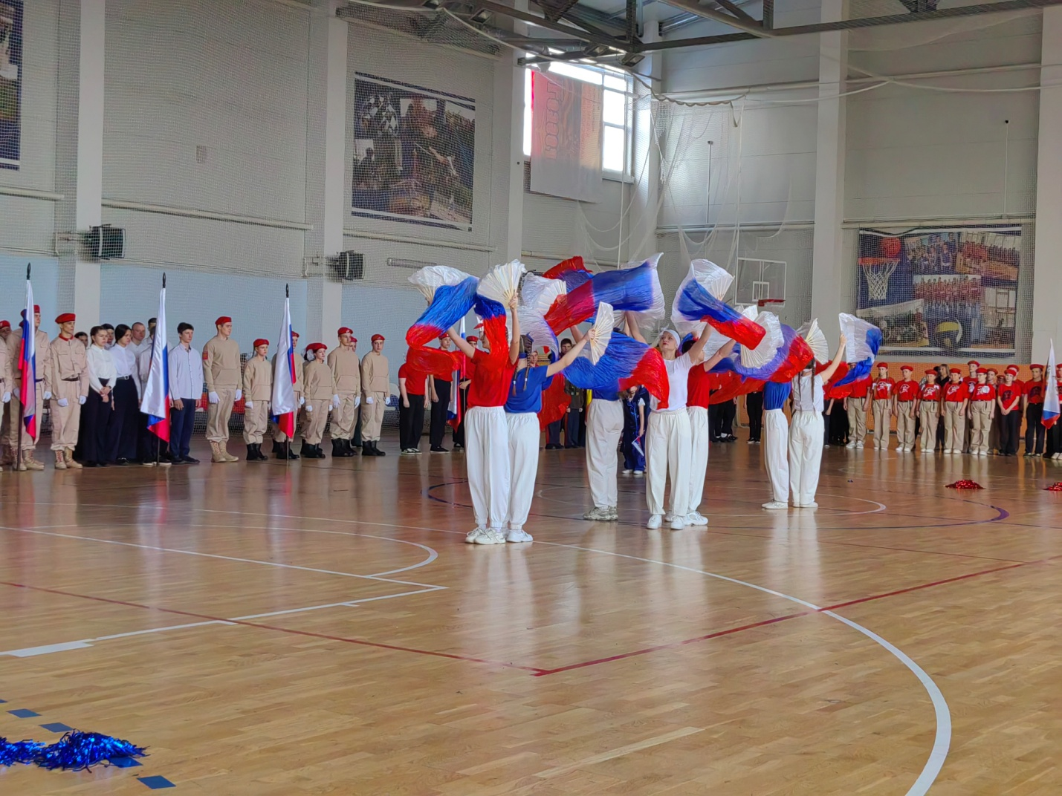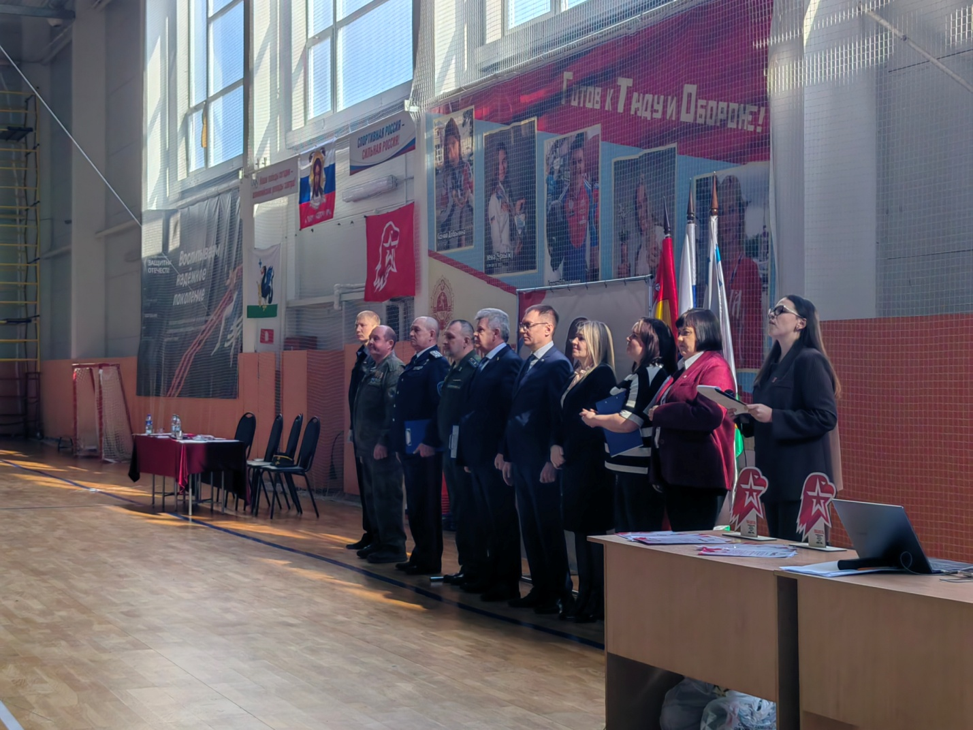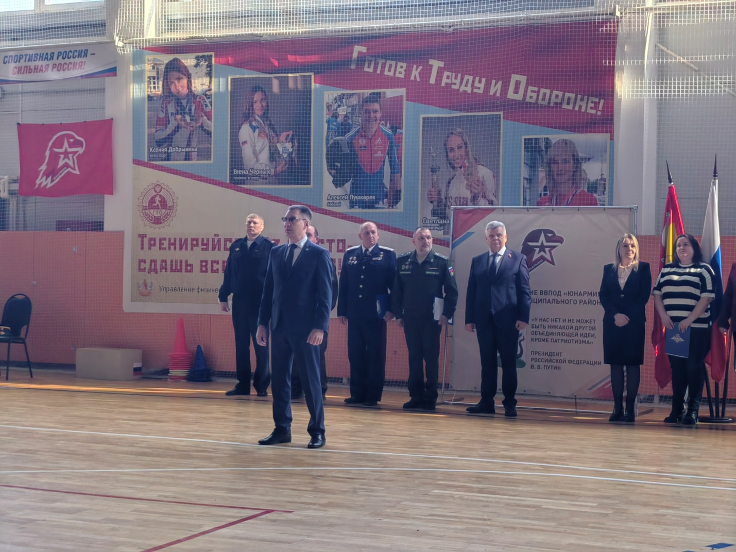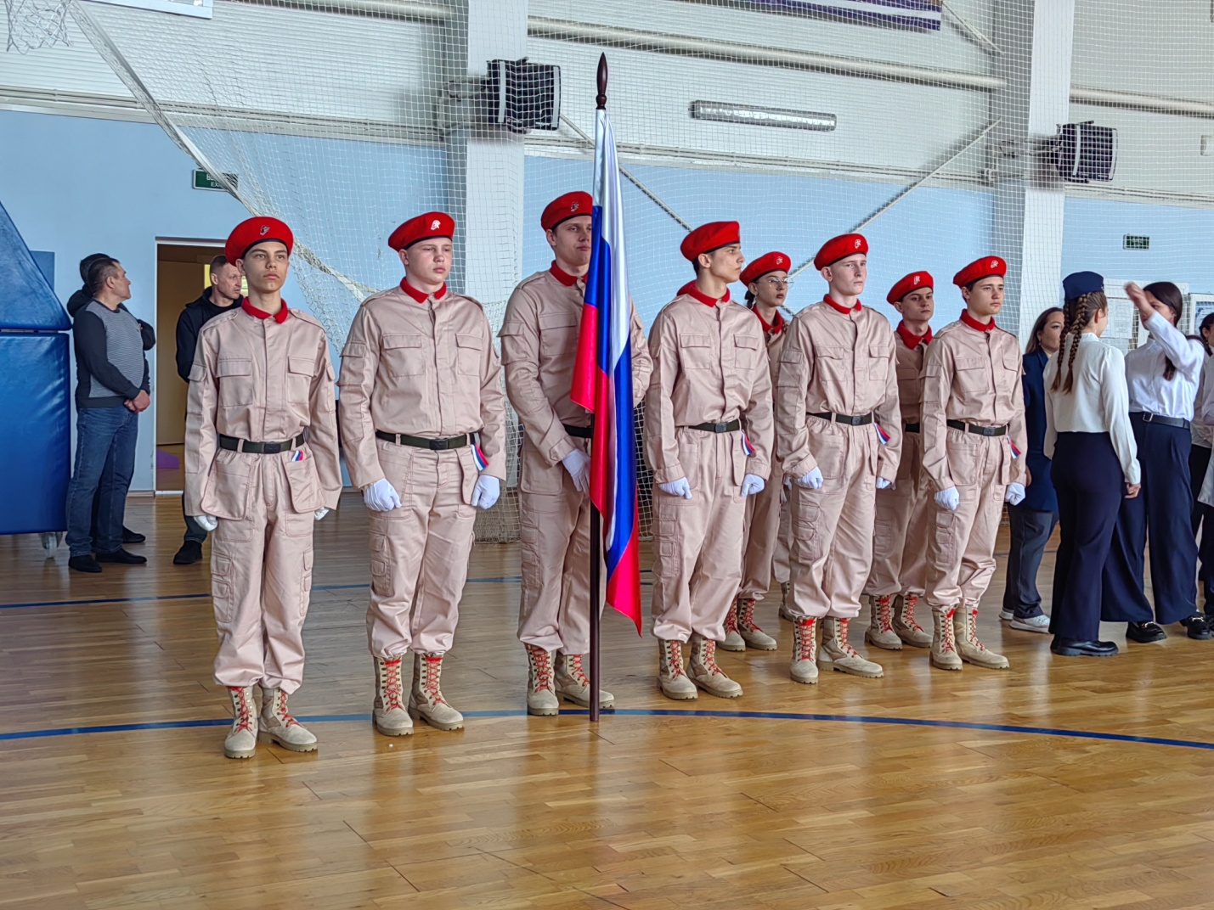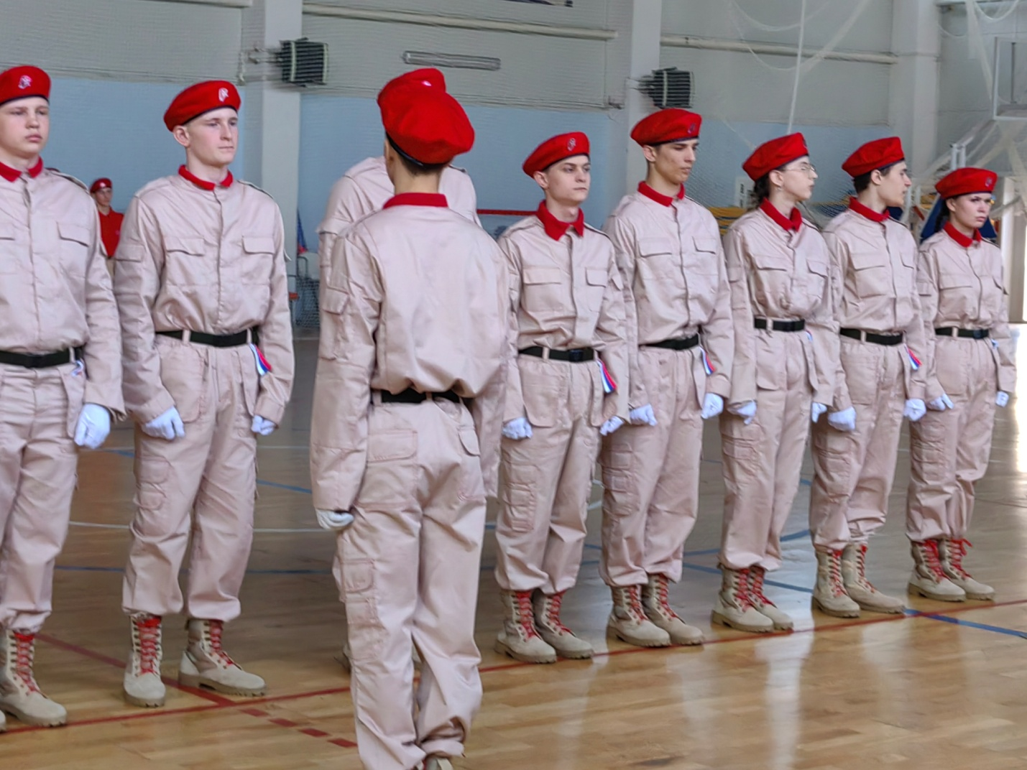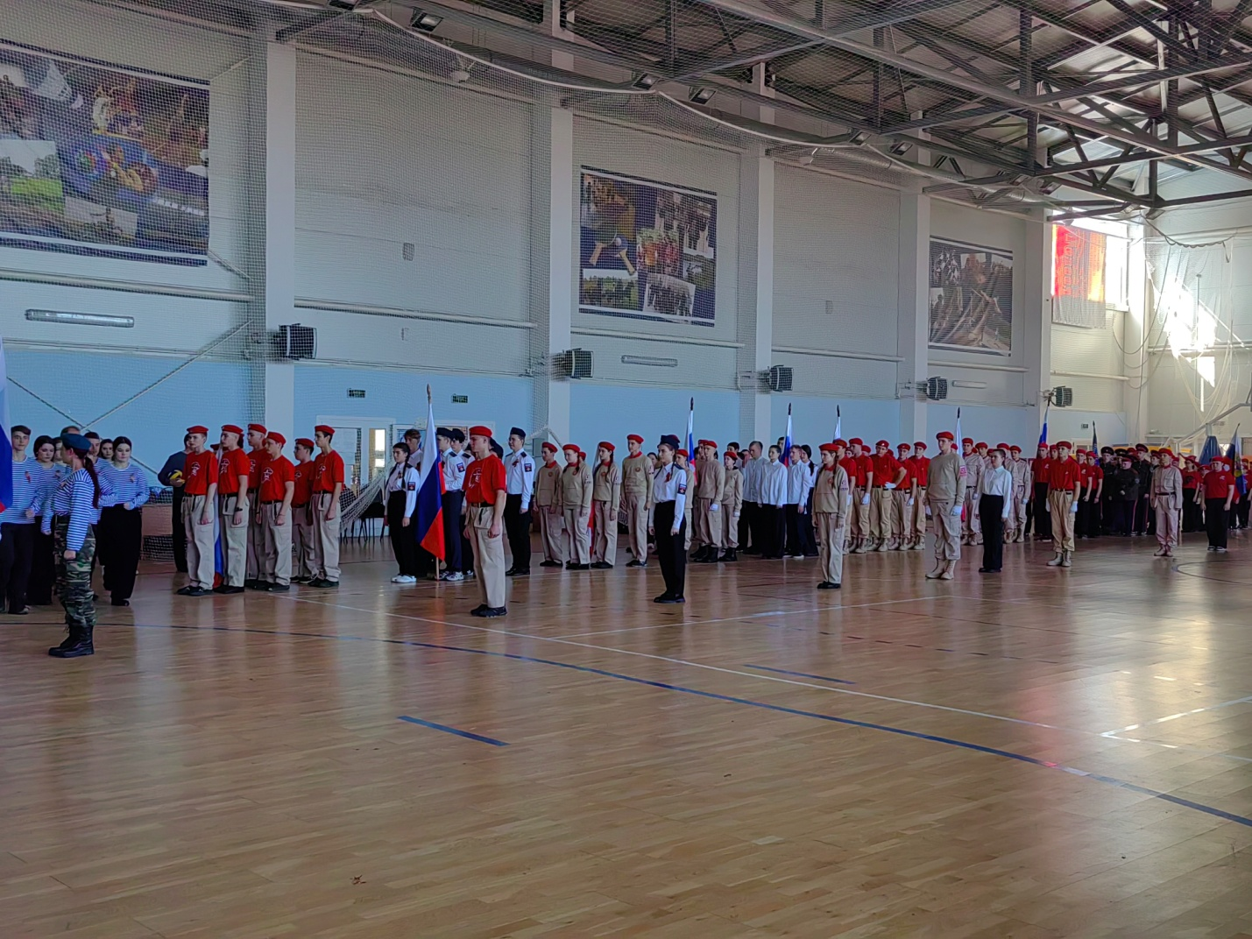
Победителям конкурса были вручены грамоты и памятные подарки.

